图书馆管理系统需求规格说明书

1.1产品目的
此规格说明书是为了对图书馆管理系统做一个概要的说明，是软件的大概的分析过程，对最终的软件加以说明。主要的读者为软件设计人员，程序编写员，以及老师。
1.2产品范围
该项目作为软件学院12级1班的软件课程设计题目，学生应该在规定的时间之内完成，应该在这个时间之内做好需求规格说明书，概要设计说明书，详细设计说明书，以及做好程序，并在最后加以用户操作手册等一系列详细的设计要求。
1.3术语定义
学生用户——以学生角色注册的系统的使用者
管理员用户——系统超级用户，具有相应的信息管理和用户管理权限
查询——当用户要查询自己的借阅情况时，可以进行借阅查询。用户可以通过此系统进行图书的查询和读者查询。
借阅——用户需凭相应证件到图书馆进行借书，并由图书管理员进行相应的登记记录档案。
退还——用户需凭相应证件到图书馆进行还书。工作人员查看该书是否超期，若超期，则打印罚款单给读者；最后清除借阅记录，再将该书设置为可借状态。
预约——如果图书馆中有这本书但是书已外借，那么读者就可以通过系统预约图书。
注销书籍——如果图书丢失或旧书淘汰，则将该书从书库中清除。
1.4参考文献
《软件工程》第四版 杨卫东 人民邮电出版社
2.产品总体描述
2.1产品背景及功能
通过该系统可以实现最基本的图书馆的一系列的操作流程，其中包括：
图书的查找，图书的借阅，图书的退还，图书的预约，书籍的注销处理等功能。
2.2运行环境
Windows 7操作系统下，安装并配置软件Microsoft SQL Server 2010数据库管理系统。

- 说明需求
3.1外部接口
3.11用户界面
用户界面应该简单美观，容易上手，用户容易理解。
3.12硬件接口
无
3.13软件接口
图书管理系统登陆界面，用户界面。
3.14通信接口
网络通信接口
3.2功能需求
A.功能划分
图书管理系统主要实现以下七方面的功能：
a.查询 b.借阅书籍 c.退还书籍 d.预约书籍
E.书籍超期 f.注销书籍

B功能描述
图书管理包括查询、借阅、退还、预约、超期提示、环境管理七方面功能:
·查询：当用户要查询自己的借阅情况时，可以进行借阅查询。用户可以通过此系统进行图书 的查询和读者查询（即用户自己的相关信息查询）。
·借阅书籍：用户需凭相应证件到图书馆进行借书，并由图书管理员进行相应的登记记录档案。
·退还书籍：用户需凭相应证件到图书馆进行还书。工作人员查看该书是否超期，若超期，则打印罚款单给读者；最后清除借阅记录，再将该书设置为可借状态。
·预约书籍：如果图书馆中有这本书但是书已外借，那么读者就可以通过系统预约图书。
·注销书籍：如果图书丢失或旧书淘汰，则将该书从书库中清除。

C数据流图（DFD）
a．新书入库

D1 库存清单
1．1
接 受

事 务
1．2
更新书 刊
库存清 单
1．3

处 理

入 库
图 书
管理员
数据库

D2

D1 库存清单

b．图书借阅
进行借 阅
登 记
处 理

借 阅
借 阅 者
数据库

c．过期提示
进行日期处 理
处 理
通知信 息
图书
管理员
显示器

d．借阅查询
1．1

操 作
事 务
2

产 生
汇 总
借阅者
显示器
1．2

处 理
查 询

D1 借阅查询清单

e.还书处理
D1 库存清单
1．1
接 受
事 务
1．2
更新图 书
库存清 单
1．3

处 理
归 还
图书
管理员
数据库

借书：
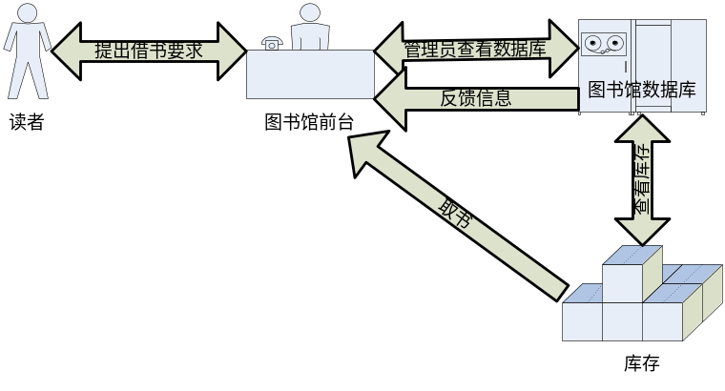

还书：
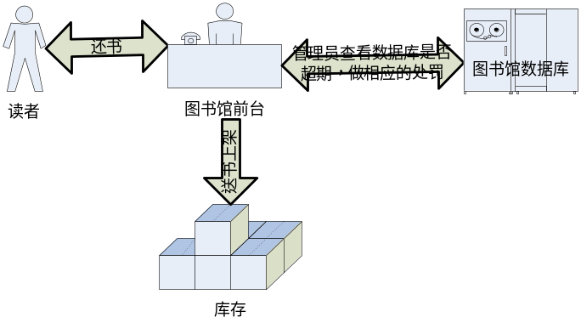

新书上架：
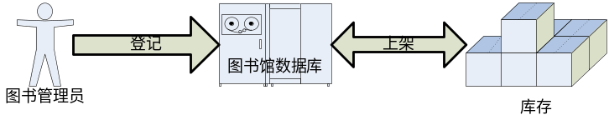

3.3性能需求
A数据精确度
该系统中，数据除日期之外，其余都是整型数据。涉及的计算只有过期的罚款计算。对数据的精确度要求低。
B时间特征
该系统不是很大，响应时间，更新时间，数据处理时间，传输时间，运行时间等基本可以近似0处理。
C适应性
该程序主要是与SQL sever的连接，只要是装了windows操作系统的，都应该能够比较简单的连接上。另外操作比较简单，很容易上手。
3.4其他需求
暂无

4 附录
ER图：
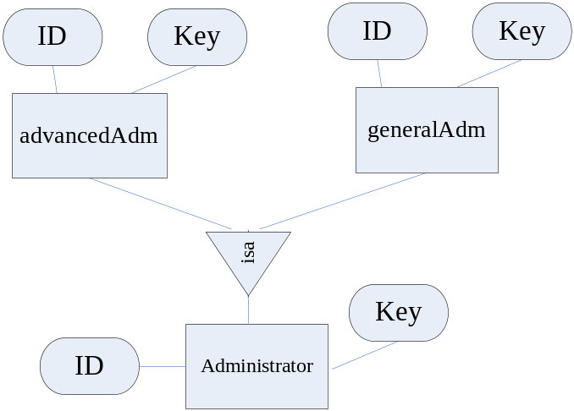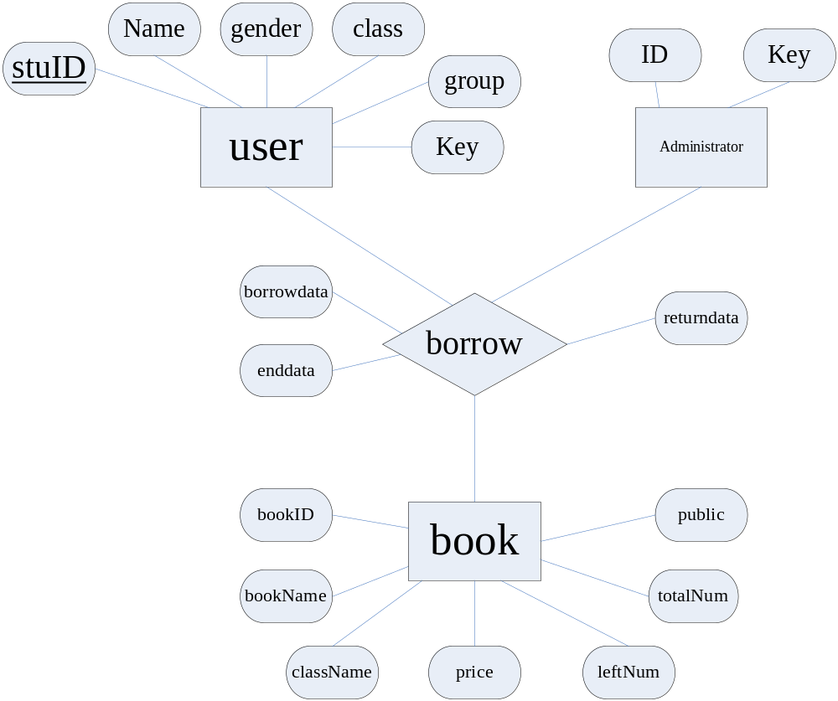

数据词典（DD）
高级管理员（帐号，姓名）
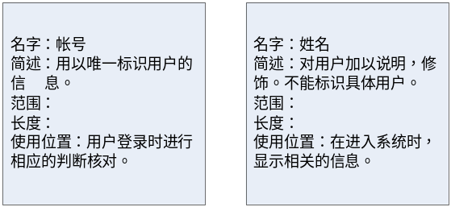

一般管理员（帐号，姓名）

普通用户（帐号，姓名，班级，性别，组号）
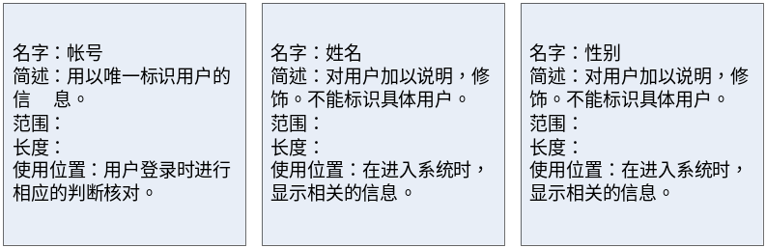
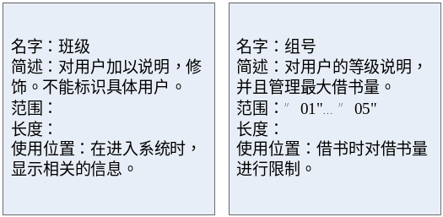

登录用户（帐号，密码，权限）
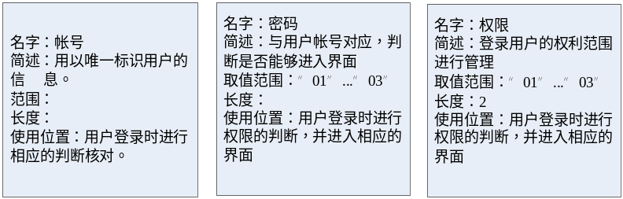

图书类别(类别,类名)
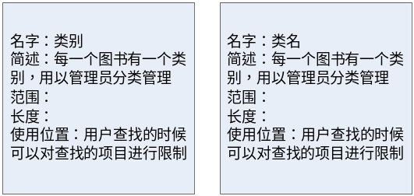

图书(图书编号,类别,书名,作者,出版日期,出版社,定价,总数量,剩下数量,备注)
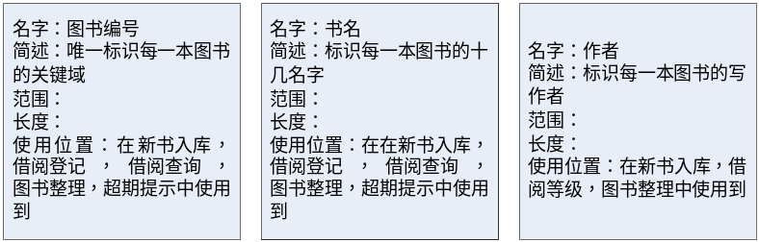
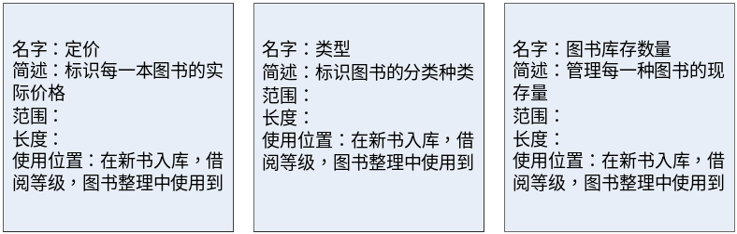
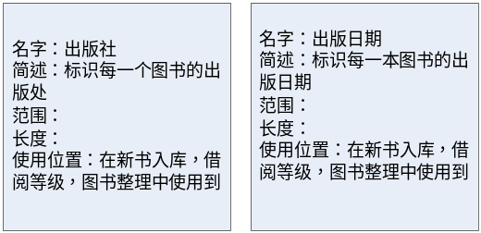

借阅(用户帐号,图书编号,借书日期,到期日期,数量,还书日期)
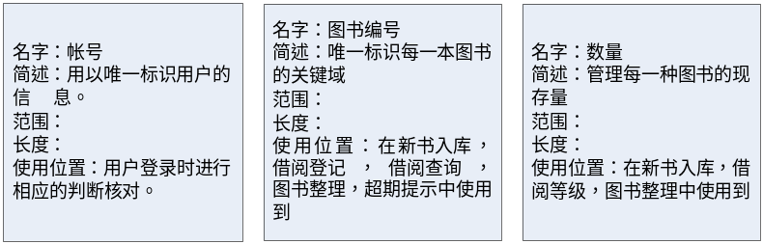
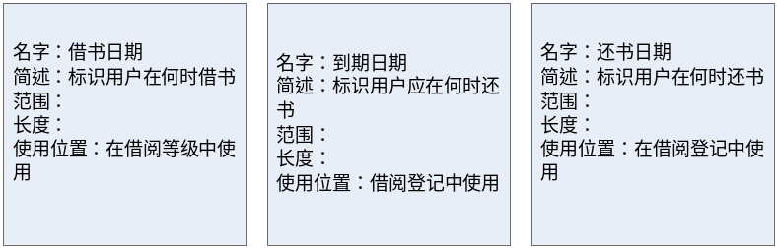

3.5数据采集
数据通过事先的录入，形成最基本的管理人员帐号，通过管理人员的管理，可以实现相应的数据的添加，删减。比如，管理员可以添加用户的相关信息（通过办理借书证）还可以添加图书（通过新书上架）来办理。

